BAB III
ANALISIS SISTEM SEDANG BERJALAN
  - Gambaran Umum Perusahaan
Kewenangan pengujian timbangan atau alat ukur barang dari Pemprov Jawa Barat, disambut baik Pemerintah Kota (Pemkot) Depok. UPTD Metrologi Kota Depok, di bawah Dinas Perdagangan dan Perindustrian berwenang dalam memiliki tugas pokok melakukan pengujian alat-alat ukur, takar, timbang dan perlengkapannya (UTTP), kalibrasi alat ukur serta melaksanakan pengawasan terhadap alat-alat UTTP yang dimiliki pedagang dan pelaku bisnis di wilayahnya. UPTD Metrologi memberikan pelayanan kemetrologian kepada masyarakat untuk memastikan terciptanya masyarakat yang tertib ukur dalam kaitannya dengan perlindungan konsumen dan produsen telah memiliki gedung sendiri di Jalan Bahagia No 3 A, Kecamatan Sukmajaya.

    - Sejarah Perusahaan
Dalam Undang-Undang Nomor 23 Tahun 2014 tentang Pemerintahan Daerah mengamanatkan bahwa penyelenggaraan pengujian alat-alat ukur, takar, timbang dan perlengkapannya (UTTP) menjadi kewenangan Pemerintah Kabupaten/Kota. Maka dari itu, Pemerintah Kabupaten/Kota harus siap untuk melaksanakan penyelenggaraan dan retribusi pelayanan pengujian UTTP di daerah masing-masing melalui sebuah Unit Pelaksana Teknis Dinas (UPTD). Unit Pelaksana Teknis Dinas (UPTD) adalah suatu bidang yang bergerak dalam memberikan pelayanan kepada masyarakat.
Kantor UPTD Metrologi Kota Depok bernaung di bawah Dinas Perdagangan dan Perindustrian berwenang dalam memiliki tugas pokok melakukan pengujian alat-alat ukur, takar, timbang dan perlengkapannya (UTTP), kalibrasi alat ukur serta melaksanakan pengawasan terhadap alat-alat UTTP yang dimiliki pedagang dan pelaku bisnis di wilayahnya. Sebelumnya kewenangan pengujian berada di Dinas Perindustrian dan Perdagangan Provinsi Jawa Barat. Akhir tahun 2015 ini, Kota Depok direncanakan sudah memiliki Gedung Kemetrologian serta layanannya, yang berlokasi di wilayah Sukmajaya, Depok. Tetapi baru sejak Juni 2017 dengan kewenangan yang telah dikeluarkan tentang tera ulang timbangan atau alat ukur dari Pemprov Jawa Barat, UPTD Metrologi Kota Depok mulai melayani permintaan tera dan tera ulang di gedung khusus yang dibangun oleh Pemerintah Kota (Pemkot) Depok di Jalan Bahagia No. 3 A, Kecamatan Sukmajaya. Saat ini Sumber Daya Manusia (SDM) yang dimiliki masih sangat minim, baru ada 3 orang penera, 1 orang Kepala Sub Bagian Tata Usaha (Kasubag TU), 1 orang bendahara, 1 orang Penyidik Pegawai Negeri Sipil (PPNS) kemetrologian dan 1 orang di bagian pelayanan.

    - Struktur Organisasi Perusahaan
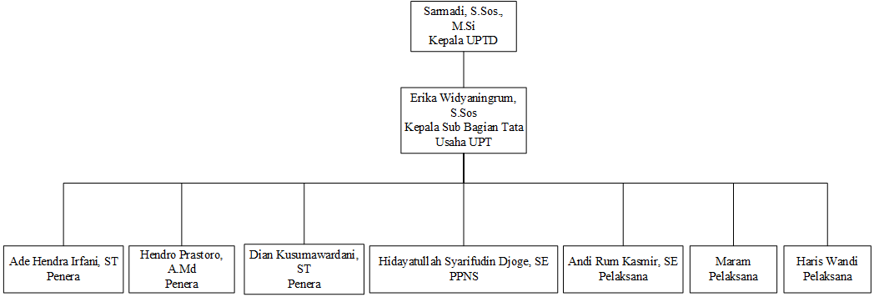
Gambar 3.1 Struktur Organisasi Kantor UPTD Metrologi Kota Depok

    - Uraian Pekerjaan
Berikut ini merupakan uraian pekerjaan dalam Kantor UPTD Metrologi Kota Depok.
- Kepala UPTD
Kepala UPTD mempunyai tugas pokok memimpin, mengoordinasikan dan mengendalikan pelaksanaan tugas UPTD dalam bidang pelayanan pengujian alat- alat ukur, takar, timbang dan perlengkapannya serta pelayanan kemetrologian legal lainnya sesuai dengan kebijakan teknis yang ditetapkan oleh Kepala Dinas. Uraian Tugas Kepala UPTD antara lain sebagai berikut.
- mengoordinasikan penyusunan rencana program kerja dan kegiatan UPTD;
- menyusun kebijakan teknis operasional UPTD;
- melaksanakan pengoordinasian, pembinaan dan pengarahan pelaksanaan kegiatan UPTD;
- melaksanakan koordinasi dengan Perangkat Daerah dan atau Unit Kerja lain;
- melaksanakan monitoring, evaluasi dan pelaporan pelaksanaan tugas di lingkungan UPTD;
- melaksanakan tugas kedinasan lain yang diberikan oleh Kepala Dinas sesuai dengan fungsinya.

- Sub Bagian Tata Usaha
Sub Bagian Tata Usaha mempunyai tugas pokok melaksanakan pengelolaan kepegawaian, keuangan, umum, perencanaan, evaluasi dan pelaporan. Uraian Tugas Sub Bagian Tata Usaha adalah sebagai berikut.
- menyusun rencana kegiatan Sub Bagian Tata Usaha;
- melaksanakan pengelolaan administrasi kepegawaian;
- melaksanakan pengelolaan administrasi keuangan;
- melaksanakan pengelolaan perlengkapan dan kerumah tanggaan;
- melaksanakan pengelolaan naskah dinas dan kearsipan;
- melaksanakan pembinaan dan pengembangan ketatalaksanaan;
- mengoordinasikan penyiapan bahan penyusunan rencana program kerja UPTD;
- melaksanakan pengolahan data di lingkungan UPTD;
- mengoordinasikaan penyiapan bahan evaluasi dan pelaporan pelaksanaan program kerja UPTD;
- melaksanakan koordinasi dengan unit kerja terkait;
- menyusun laporan pelaksanaan tugas di lingkungan Sub Bagian Tata Usaha;
- melaksanakan tugas kedinasan lain yang diberikan oleh Kepala UPTD.

- Petugas UPTD
Petugas UPTD mempunyai tugas membantu Kepala UPTD dalam melaksanakan pengelolaan, pengkoordinasian, pengendalian dan pelayanan. Uraian Tugas Petugas UPTD adalah sebagai berikut.
- Penyusunan rencana kerja;
- Pelaksanaan tugas pengujian alat-alat ukur, takar, timbang dan perlengkapannya;
- Pelaksanaan tugas pemeriksaan dan pengujian standar ukuran;
- Pelaksanaan, pengelolaan dan pengendalian pengujian alat-alat ukur, takar, timbang dan perlengkapannya;
- Pelaksanaan kerjasama dengan instansi lain yang terkait dengan pengujian alat-alat ukur, takar, timbang dan perlengkapannya;
- Pelaksanaan tugas pengujian alat-alat ukur, takar, timbang dan perlengkapannya di tempat yang di tentukan;
- Pelaksanaan tugas lain yang di berikan oleh Kepala UPTD sesuai tugas pokok dan fungsinya.

- Bendahara
Bendahara mempunyai tugas membantu dalam melaksanakan pengelolaan, pengkoordinasian dan pelayanan urusan retribusi. Uraian Tugas Bendahara adalah sebagai berikut.
- Pelaksanaan penagihan, penerimaan retribusi dan pendapatan lainnya atas pelayanan pelayanan yang disediakan oleh UPTD;
- Pelaksanaan penyetoran retribusi dan pendapatan lainnya ke kas daerah melalui UPTD;
- Membuat laporan pembukuan atas pendapatan yang telah diterima; dan
- Pelaksanaan tugas-tugas lain yang diberikan oleh Kepala UPTD sesuai dengan bidang tugas dan fungsinya.

    - Bidang dan Kegiatan Perusahaan
Berikut merupakan kegiatan yang berlangsung di Kantor UPTD Metrologi Kota Depok yang telah diatur berdasarkan Standar Operasional Prosedur (SOP).
- Perumusan dan penetapan rencana dan program kerja UPTD di wilayah kerjanya.
- Perencanaan dan pelaksanaan program/kegiatan bidang Metrologi Legal sesuai kebijakan yang ditetapkan Walikota berdasarkan peraturan perundang-undangan yang berlaku.
- Pelaksanaan koordinasi, informasi dan sinkronisasi dengan unit kerja terkait pada Dinas dan Instansi/Satuan Kerja Perangkat Daerah (SKPD) terkait di bidang Metrologi Legal di wilayah kerjanya.
- Pelaksanaan operasional Metrologi Legal.
- Pelaksanaan pengujian alat-alat Ukur, Takar, Timbang dan Perlengkapannya (UTTP).
- Pelaksanaan pengelolaan dan pelayanan urusan ketatausahaan UPTD meliputi perencanaan, keuangan, kepegawaian, rumah tangga dan perlengkapan sesuai peraturan perundang-undangan.
- Pembinaan, pengawasan dan pengendalian penyelenggaraan program/kegiatan UPTD sesuai peraturan perundang-undangan.
- Pelaporan pelaksanaan tugas UPTD kepada Kepala Dinas.
- Pelaksanaan tugas kedinasan lainnya yang dilimpahkan oleh Kepala Dinas sesuai bidang tugasnya.

  - Sistem yang Sedang Berjalan
Sistem yang sedang berjalan menjelaskan dengan detail bagaimana cara kerja sistem yang sedang berjalan serta masalah-masalah yang ada untuk menjadi landasan usulan dalam membuat perancangan analisis sistem yang sedang berjalan.

    - Deskripsi Sistem yang Sedang Berjalan
Setiap perusahaan atau pelaku bisnis yang berada di Kota Depok akan melakukan permohonan untuk melakukan pengujian alat-alat ukur, takar, timbang dan perlengkapannya pada kantor UPTD Metrologi Kota Depok, sehingga nantinya bagian Kepala Sub Bagian akan membuat jadwal sekaligus menerbitkan surat tugas yang akan di tanda tangani oleh Kepala UPTD. Dalam surat tugas tersebut ditunjuk dua orang petugas untuk melakukan pengujian alat-alat ukur, takar, timbang dan perlengkapannya.
Selanjutnya dilakukan pengujian oleh petugas dimana pengujian dilakukan tergantung dari seberapa besar timbangan. Timbangan yang diuji di kantor hanya berupa timbangan-timbangan kecil, contohnya timbangan neraca obat, sedangkan yang akan diuji di lapangan berupa SPBU dan lain sebagainya. Jika peralatan yang diuji tidak memenuhi syarat maka peralatan tersebut harus diperbaiki sehingga menghasilkan hasil yang sesuai dengan standar yang ditentukan. Jika peralatan sudah sesuai dengan standar maka diterbitkan sertifikat yang berlaku selama periode tertentu dan harus dilakukan pengujian kembali jika periode yang ditentukan berakhir.
Namun sebelum sertifikat diterbitkan kepada pelaku usaha, mereka harus membayar uang retribusi terlebih dahulu. Retribusi adalah pungutan daerah sebagai pembayaran atas jasa atau pemberian izin yang khusus disediakan dan diberikan oleh pemerintah daerah untuk kepentingan pribadi atau suatu badan. Bendahara UPTD Metrologi Kota Depok memiliki tugas dan tanggung jawab untuk mengurus keuangan retribusi, membuat Surat Setoran Retribusi Daerah (SSRD), membuat Surat Ketetapan Retribusi Daerah (SKRD), serta melakukan penyetoran uang retribusi ke bank untuk kepentingan Pendapatan Anggaran Daerah (PAD) dan membuat laporan dari penyetoran uang retribusi tersebut setiap bulannya.

    - Workflow Sistem yang Sedang Berjalan
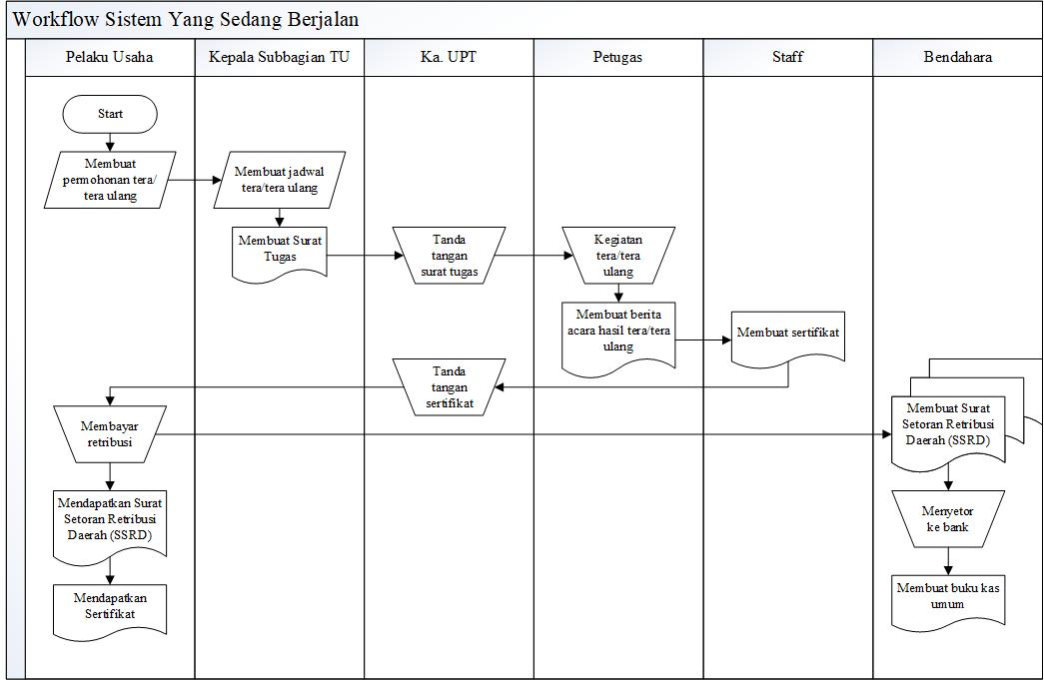
Gambar 3.2 Workflow Sistem Yang Sedang Berjalan

Gambar 3.2 merupakan workflow sistem yang sedang berjalan yang diurutkan dimulai dari Pelaku Usaha, Kepala Sub Bagian Tata Usaha (kasubag), Ka UPT, Petugas, Staff, hingga Bendahara, yang mana setiap peran memiliki aktivitas yang berbeda-beda.

  - Analisis Sistem
Tahapan analisis sistem bertujuan untuk memahami kebutuhan serta permasalahan dari sistem.

    - Analisis Permasalahan
Permasalahan yang terjadi pada Kantor Unit Pelaksana Teknis Dinas (UPTD) Metrologi Kota Depok belum memiliki sistem untuk menampung semua data perusahaan serta laporan uji kalibrasi dan laporan retribusi. Hal ini juga memberi kesulitan bagi Kepala Sub Bagian Tata Usaha (Kasubag) UPTD Metrologi Kota Depok untuk mengatur jadwal kegiatan serta pengelolaan absensi yang berada di dalam perusahaan karena masih menggunakan media kertas.

    - Analisis Kebutuhan
Analisis kebutuhan merupakan tahapan pengumpulan kebutuhan dari semua elemen sistem perangkat lunak yang akan di bangun. Berikut merupakan tahapan analisis kebutuhan dalam perancangan Sistem Informasi Kalibrasi Unit Pelaksana Teknis Dinas (UPTD) Metrologi Kota Depok.

      - Analisis Kebutuhan Fungsinal
Analisis Fungsional adalah jenis kebutuhan yang berisi proses apa saja yang nantinya dilakukan oleh sistem. Kebutuhan fungsional pada Sistem Informasi UPTD Metrologi Kota Depok adalah sebagai berikut.
- Sistem harus dapat melakukan input absensi pegawai
- Sistem harus dapat melakukan input jadwal kegiatan
- Sistem harus dapat mengelola laporan kegiatan
- Sistem harus dapat mengelola laporan retribusi
- Sistem harus dapat memberikan dan mengelola notifikasi kadaluarsa

      - Analisis Kebutuhan Non Fungsional
Kebutuhan non fungsional berisi tentang karakteristik pengguna yang akan menggunakan sistem. Karakteristik pengguna yang ada saat ini berumur mulai dari 34 tahun hingga 56 tahun. Pengguna terdiri dari Kepala UPTD, Kepala Sub Bagian Tata Usaha (Kasubag), Bendahara, dan Petugas. Pengguna yang ada memiliki pengalaman yang rata-rata hampir sama, yaitu belum terlalu fasih dalam mengoperasikan komputer. Tetapi mereka masih paham dalam pengoperasian sistem operasi windows, penggunaan Microsoft Office Word dan Microsoft Office Excel, serta penggunaan internet. Sistem yang dibangun akan digunakan oleh empat jenis pengguna, yaitu:

Tabel 3.1 Karakteristik Pengguna
Pengguna | Tanggung Jawab | Hak Akses | Tingkat Pendidikan | Tingkat Ketrampilan | Pengalaman
Kepala UPTD | Memantau kinerja para pegawai | Menerima dan melakukan pengecekan laporan pegawai | Minimal SMA/Sederajat | Dapat mengikuti petunjuk pada sistem. | Minimal mampu mengoperasikan komputer dan mampu menggunakan browser
Kasubag | Mengelola absensi dan jadwal kegiatan pegawai | Menambah, menghapus, mengedit serta mengelola absensi pegawai dan jadwal kegiatan pegawai | Minimal SMA/Sederajat | Dapat mengikuti petunjuk pada sistem. | Minimal mampu mengoperasikan komputer dan mampu menggunakan browser
Petugas | Melakukan kegiatan pengukuran serta melaporkan hasil kegiatan | Menerima jadwal kegiatan dari kasubag dan memberikan laporan hasil kegiatan. | Minimal SMA/Sederajat | Dapat mengikuti petunjuk pada sistem. | Minimal mampu mengoperasikan komputer dan mampu menggunakan browser
Bendahara | Menerima pembayaran retribusi serta melaporkan laporan retribusi | Memberikan laporan pembayaran retribusi perbulan. | Minimal SMA/Sederajat | Dapat mengikuti petunjuk pada sistem. | Minimal mampu mengoperasikan komputer dan mampu menggunakan browser

      - Analisis Kebutuhan Lingkungan
Analisis Kebutuhan Lingkungan akan menjelaskan spesifikasi perangkat keras dan perangkat lunak yang digunakan oleh pengembang serta minimum perangkat yang dapat digunakan oleh pengguna.

Pengguna | Developer
- Hardware  PC | - Hardware  Laptop asus X441N, Processor Intel Celeron CPU N3350 @1.10GHz 1.10GHz, RAM 4 GB DDR3, HDD 500GB
- Software  Browser ( Untuk running ) | - Software  Windows 10  Xampp versi 3.2.2  - Bahasa pemrograman  Php 5.2.0  Html 5  Bootstrap v3.3.5  Mysql 4.8.4

      - Analisis Kebutuhan Data
Analisis kebutuhan data ini bertujuan untuk memudahkan dalam peracangan sistem informasi. Adapun analisis data yang diperlukan yaitu data pegawai, yang meliputi nama, jenis kelamin, nip, tempat lahir, tanggal lahir, nomor telepon dan jabatan. Data pelanggan, yang meliputi nama dan alamat. Serta beberapa data lain seperti contoh absensi yang sedang berjalan, laporan hasil kegiatan dan laporan retribusi setiap bulan.

    - Solusi Permasalahan
Berdasarkan hasil analisis kebutuhan serta permasalahan yang telah dijabarkan, maka dapat diberikan solusi dengan Pembuatan Sistem Informasi Kalibrasi Unit Pelaksana Teknis Dinas (UPTD) Metrologi Kota Depok untuk mempermudah pengelolaan data pegawai beserta absensi pegawai, jadwal kegiatan pegawai, laporan hasil kegiatan dan laporan retribusi.

